Парциальные программы
№ | Название | Автор |  | Ссылка
Познавательное развитие

1 | Парциальная образовательная программа математического развития дошкольников «Игралочка» (для детей 3-7 лет) |  | Л.Г.Петерсон, Е.Е.Кочемасова |  | 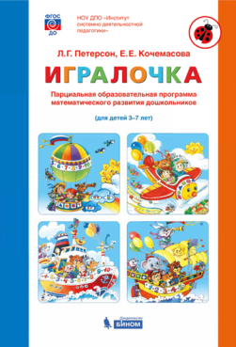  https://firo.ranepa.ru/obrazovanie/fgos/95-partsialnye-obrazovatelnye-programmy/471-igralochka
Речевое развитие

2 | Обучение грамоте детей дошкольного возраста |  | Н.В.Нищева |  | https://firo.ranepa.ru/obrazovanie/fgos/95-partsialnye-obrazovatelnye-programmy/917-programma-obuchen  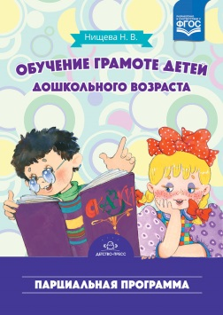
3 | Обучение дошкольников грамоте |  | Д.Б. Эльконин, Л.Е. Журова, Н.В. Дурова |  | 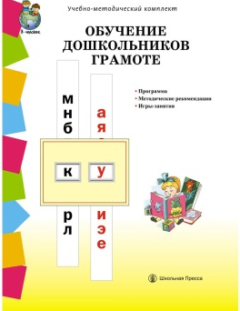
4 | Программа развития речи дошкольников |  | О. С. Ушакова |  | 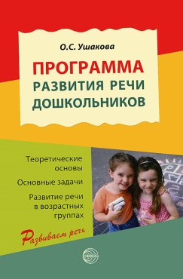
Художественно-эстетическое развитие

5 | Цветные ладошки.  Парциальная программа художественно-эстетического развития детей 2–7 лет в изобразительной деятельности (формирование эстетического отношения к миру) |  | И. А. Лыкова |  | 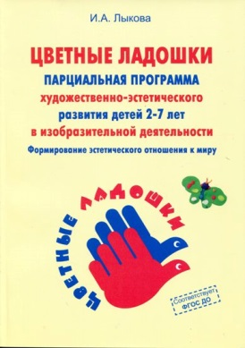  https://firo.ranepa.ru/obrazovanie/fgos/95-partsialnye-obrazovatelnye-programmy/496-cvetniye-ladoshki
Физическое развитие

6 | Парциальная программа физического развития детей 3–7 лет «Малыши-крепыши» |  | О.В.Бережнова,  В. В. Бойко |  | 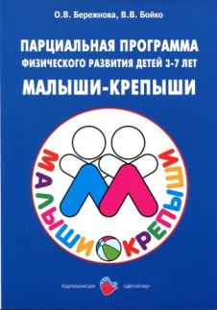  https://firo.ranepa.ru/obrazovanie/fgos/95-partsialnye-obrazovatelnye-programmy/463-malishi-krepishi

